Johann Sebastian Bach — Weihnachts-Oratorium BWV 248 (Kantaten 1 bis 6)

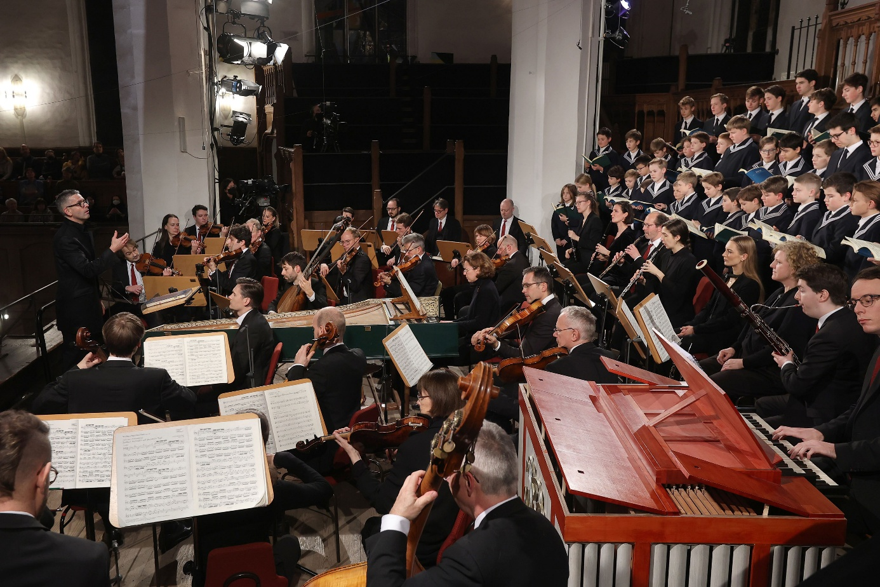

FR 11. Dez 2026 19 Uhr Thomaskirche
SA 12. Dez 2026 17 Uhr Thomaskirche

SO 13. Dez 2026 17 Uhr Thomaskirche

Gewandhausorchester, Thomanerchor Leipzig, Andreas Reize Dirigent
Johann Sebastian Bach — Weihnachts-Oratorium BWV 248 (Kantaten 1 bis 6)
Andreas Reize Dirigent
Céline Scheen Sopran
Marie Henriette Reinhold Alt
Nick Pritchard Tenor
Frederick Long Bass

